百亿项斐波那契数的家用计算与十进制流式输出
陆旭东
（华东师范大学附属枫泾中学）
通信作者邮箱：lusunrise@126.com
在32 GB家用电脑上，复测第100亿项斐波那契数的计算与十进制完整输出。采用既有两平方递推、分治转换和独立进程诊断。两份不同哈希的Windows GMP DLL均在第80亿项最后一次平方失败。独立稀疏数平方和C复现器记录相邻结果：2,147,352,576位成功，2,147,352,577位出现64位分配尺寸回绕。WSL2完成3次百亿项输出，Windows原生MPIR完成1次。4份输出与新生成的Linux GMP对照文件均含2,089,876,403位数字，SHA-256一致。故障证据限于所测构建与输入，具体源码表达式尚未定位。
关键词：斐波那契数；任意精度整数；进制转换；流式输出；可复现计算
中图分类号：TP301.6 文献标志码：A

Computing and streaming the ten billionth Fibonacci number on a home computer
Xudong Lu
(Fengjing High School Affiliated to East China Normal University, Shanghai, China; lusunrise@126.com)
This study examines a reproducible workflow for computing and writing the ten billionth Fibonacci number on a 32 GB home computer. Established two-square recurrence and bounded-leaf decimal conversion are combined with isolated execution and explicit validation. New experiments used an Intel Core i5-14400F host, Windows 11 and WSL2 Ubuntu. Four arithmetic implementations were measured five times at each of four index sizes. Native Windows Python/GMP failed reproducibly at the same final square for n=8 billion in both gmpy2 2.2.1 and 2.3.1. WSL2 completed that index in three trials. At n=10 billion, three WSL2 trials had median arithmetic and conversion-with-close times of 56.95 s and 551.98 s; the median process peak RSS was 5.10 GiB. One native Windows MPIR v1.1.0 full-output run completed with process wall time 2592.93 s and observed peak working set 8.05 GiB. All four repair-path outputs and a newly generated native Linux GMP reference contain 2,089,876,403 digits and share one SHA-256 digest. Results concern the recorded builds and host, without establishing the exact internal cause of the original allocation failure.
Keywords: Fibonacci number; arbitrary precision integer; radix conversion; streaming output; reproducible computation

0 引言
斐波那契数的快速计算已有成熟数学方法和大整数库实现。对孤立的大下标数值，研究重点除了递推步骤，还包括整数运算的实际代价、内存分配和最终输出。任意精度算法中的乘法、除法和进制转换会采用与数据规模相关的实现策略^{[1]}。GMP 的斐波那契函数使用按下标二进制位推进的算法，并公开给出每步两次平方的恒等式^{[2]}；其大数乘法又会依据操作数规模和构建配置选择算法^{[3]}。因此，递推层数少，并不意味着计算和输出可以忽略资源限制。
第 100 亿项斐波那契数具有约21亿位十进制数字。即使整数运算已经完成，一次性构造十进制字符串仍会增加约2 GiB的驻留对象，并叠加数值状态、转换临时量和库工作区。与此同时，应用界面和底层本地库处于同一进程时，底层分配失败可能直接使整个程序退出^{[4]}。用户看到一个退出码，不能据此区分整数运算失败、转换失败和输出中断。
本文整理一项家用计算实验及其源代码^{[5]}，研究算法分派、输出流程和诊断方法的共同作用。工作采用既有公式，贡献在于完整计算与文件输出的工程实现，以及可以检查的验证流程。本文不主张新递推算法，也不依据来源尚未认证的旧参考文件推断超算性能。
成果的公开价值在于完整、可检查的实验记录。普通 32 GB 家用机算出了 F(10¹⁰)，写出约 20.9 亿位十进制数字。两条路线的新输出与本次直接调用原生GMP生成的对照全文一致，旧参考文件另作历史核查。复现者可以检查源码、诊断记录、数字载荷和核验方法，而不仅是看到程序运行结束。
本项目从朴素递归和矩阵幂计算起步，先后尝试快速倍增、Lucas及两平方算法。多次改进后，仍长期未能完成第100亿项的计算与输出。当时在GitHub作探索性检索，未找到可直接参照的同规模完整输出记录；检索日期和关键词未留存，因此不据此主张优先性。逐层日志把Windows失败定位到大整数平方；错误文本显示约4 GiB，最初容易误认为内存上限。后续全宽分配记录表明，实际请求为2⁶⁴−369,632字节。脱离递推的单次平方，以及直接调用同一GMP DLL的乘法，均复现这一异常。WSL2/Linux GMP与Windows原生MPIR则完成了目标文件。GMP开发记录曾报告旧版本超大整数乘法中的尺寸溢出^{[6]}；本文不据此指定当前DLL的具体出错表达式。

1 递推方法与接口处理

1.1 两平方状态递推
令初始状态为第1项和第0项，并保存当前下标的奇偶性。处理目标下标除最高位之外的每个二进制位时，使用以下恒等式生成两倍下标附近的状态。
$F(2k+1) = 4{F(k)}^{2} − {F(k−1)}^{2} + 2{(−1)}^{k}$
$F(2k−1) = {F(k)}^{2} + {F(k−1)}^{2}$
$F(2k) = F(2k+1) − F(2k−1)$
输入位为零时，保留偶数下标值及其前一项；输入位为一时，保留后一奇数下标值及其前一项。由此，当前状态下标始终等于已经读入的二进制前缀。第 100 亿项下标有34个二进制位，最高位用于初始化，循环执行33次。各层操作数不断增长，不能把33层理解为33次固定代价运算。
程序在每次平方完成后释放不再使用的数值引用，避免将整个递推历史保存在字典中。GMP 原生斐波那契函数的下标参数是无符号长整数^{[7]}。本项目程序在下标不超过4,294,967,294时优先使用原生接口，超出后采用 Python 层两平方实现。该阈值是被检查程序采用的经验策略，不是对所有平台或绑定版本的统一上界。

1.2 算法选择的实验依据
本次比较原生GMP、标准快速倍增、Lucas和两平方。第10亿项的5次计时中位数分别为3.844 s、7.844 s、5.622 s和4.610 s。计时协议见第3节。两平方在本机优于所测的另两种Python实现，原生接口更快；该结论限于记录的构建与规模。
表 1 整数运算5次测量的中位数
Table 1 Five-trial arithmetic medians
下标 | 原生/s | 倍增/s | Lucas/s | 两平方/s
10⁷ | 0.022 | 0.044 | 0.033 | 0.026
10⁸ | 0.334 | 0.659 | 0.483 | 0.400
5×10⁸ | 2.015 | 4.013 | 2.927 | 2.359
10⁹ | 3.844 | 7.844 | 5.622 | 4.610
注：每种算法、每个规模各测5次，表中仅列中位数。Q1、Q3、IQR及范围见补充arithmetic_summary.csv；四分位数采用线性插值。

2 十进制输出与进程诊断

2.1 位数与补零策略
分治输出需要先得到计划十进制位宽。GMP 和 gmpy2 对非二次幂进制的位数估算具有误差边界，gmpy2 的 num_digits 可能比真实位数多一位^{[8]}。如果直接用这个估计进行补零，文件可能出现多余前导零。本文程序利用 MPFR 高精度浮点运算^{[9]}，采用256 位精度计算斐波那契位数候选值，并显式向下取整。
$D_{n} = ⌊n \log_{10} φ − \log_{10} √5⌋ + 1$
$φ = \frac{1 + √5}{2}$
MPFR 提供明确的精度和舍入模式^{[10]}。程序对第0项和第1项进行专门处理。第100亿项位数公式经256位和1024位MPFR计算，取整前均为2,089,876,402加小数部分；1024位结果的小数部分为0.1503023355…，两种精度的数值差约1.11×10^−68。输出长度为2,089,876,403位，与候选值一致；这项数值对照仍不等于形式化区间证明。固定浮点精度不等于对任意大下标都完成了位数的形式化认证；更大规模应增加精度和区间边界检查。

2.2 分治转换与逐块输出
对待转换整数及计划位宽，以十的半宽次幂作除数，分成高位块和低位块。
$v = q{10}^{h} + r, h = ⌊\frac{w}{2}⌋, 0 ≤ r < {10}^{h}$
先写高位块，再按半宽位数写低位块。低位块不足计划位宽时补零，保证连接后的数字顺序与位置正确。递归到不超过400 万位后，才调用叶块字符串转换。相同任务中的十进制幂复用，任务结束后释放缓存。GMP 的进制转换说明给出了相关分治思路^{[11]}，本项目据此组织应用层转换与写盘。
在目标位宽下，二分树产生1,024个叶块。叶块策略避免了完整二十一亿字符字符串的同时驻留，但不代表整个算法只占用400 万字符的内存。调用者仍持有完整整数，递归栈中待处理的低位块、缓存幂和除法工作区也需要内存。评价峰值应包含这些对象，并分别记录运算和转换阶段。

2.3 独立 worker 与诊断日志
界面和计算任务使用独立进程。worker 通过结构化消息报告阶段、当前层级和结果状态，并在平方开始与完成时保存操作数位数。诊断记录逐条刷新和落盘，底层库硬退出后仍能定位最后一次开始的操作。进程边界及退出码由 Python subprocess 接口管理^{[12]}，而不是指望 Python 异常捕获能够恢复已经终止的本地进程。
项目也经历过把矩阵运算拆给多个进程的尝试。由于大整数需要序列化和传输，该方案没有成为最终后端。Python 多进程文档说明了进程间对象传送的序列化行为^{[13]}，但本文未保留该失败路线的完整定量测量，不据此得出所有大整数并行实现都无益的结论。
诊断记录的落盘与结果文件的耐久性是两个问题。当前代码对日志使用同步刷新，但对完整数字文件没有记录单独的持久化同步时间。论文中的“转换与写盘”表示转换、应用层写入和关闭文件的阶段时间，不等同于已经测得磁盘介质持久化时间。
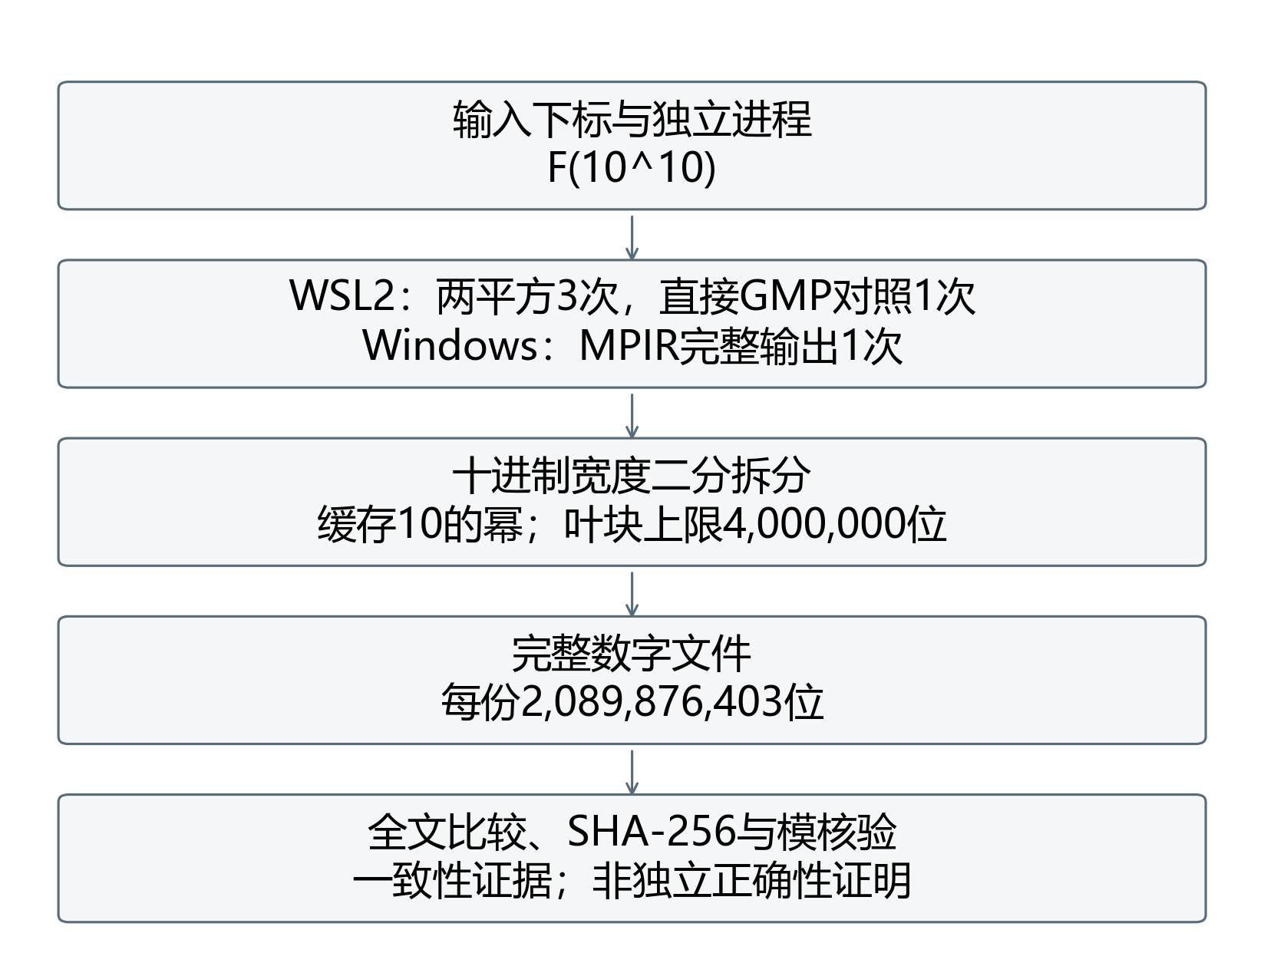
图 1 实测执行与核验流程。两平方重复与直接库调用对照分别计数；一致性检查不构成独立正确性证明。
Fig. 1 Measured execution and verification workflow. Trial counts distinguish two-square runs from the direct-library control; agreement checks are not an independent correctness proof.

3 实验记录与全文验证

3.1 环境与重复测量协议
2026年10月15日，在Intel Core i5-14400F电脑上开展新实验。Windows记录10个物理核、16个逻辑处理器，可见物理内存34,072,674,304字节，系统版本为Windows 11 build 27766。失败路径使用Python 3.13.7，分别测试gmpy2 2.3.1和隔离安装的官方2.2.1二进制包。两者均报告GMP 6.3.0，但并非同一DLL。2.2.1隔离PyPI wheel内的`libgmp-10.dll` SHA-256为`fb2d312ca861c18e8b23648ac8440b0b613b1930ceff58f48b48ba2d3bd6b186`，不同于2.3.1所附DLL；wheel元数据不足以确定编译器和全部构建参数。WSL2 Ubuntu使用Python 3.12.3、gmpy2 2.1.5和GMP 6.3.0，内核版本5.15.167.4，可见内存16,240,976 KiB、交换空间4 GiB。运行时与构建同时改变，因此不能把比较解释为单独的操作系统因果实验。
实验调用原v4.3源码中的算术与输出函数。源码SHA-256前16位为f40028d222e33178（完整值见补充清单），与固定Git版本经LF/CRLF规范化后相同。四种算法在第1000万、1亿、5亿和10亿项各测5次，共80次。每次启动独立进程，按重复轮次循环轮换算法顺序，顺序执行全部计算。算术计时关闭应用层逐层诊断回调（diag=None），不计模块导入、进程启动和原worker的逐层日志开销。正文表列中位数，补充arithmetic_summary.csv列线性插值四分位数及范围，不据5次观测进行显著性推断。
Linux采用perf_counter分开计量整数运算、十进制转换与关闭文件；随后额外执行fsync并单独计时，核验时间不计入前述阶段。驱动程序调用原分治输出函数，写出不含任务头部的纯数字文件。resource.getrusage与/usr/bin/time -v记录内核维护的整进程累计峰值RSS。算术结束时的峰值和最终峰值不是相互独立的阶段峰值。Windows MPIR使用原v1.1.0发布EXE，外部计时覆盖进程创建至退出；其内部状态时间只有整秒精度，不替代Linux精确阶段计时。父进程每50 ms读取工作集、私有提交及操作系统峰值计数器；最后一次采样后短暂出现的峰值仍有漏记边界。
除80次算法比较外，WSL2两平方在第80亿项运行3次仅算术实验；在第100亿项运行3次完整输出，首轮之后运行1次Windows MPIR百亿项完整输出；另补5次MPIR十亿项完整输出及80亿、100亿项各3次纯算术重复。最后直接调用Linux gmpy2.fib生成第100亿项新对照文件，绕过应用层沿用的Windows分派阈值。所有环境、命令与原始指标单独保存。旧记录中的53.6 s、527.8 s及约5 GiB保留为历史材料，不再作为本次重复测量的结果。

3.2 可重复失败与执行路径对照
Windows下gmpy2 2.3.1与2.2.1各运行2次。四次均在第32层第一次平方退出，操作数长2,776,967,654位，尚未进入十进制转换。stderr均显示“GNU MP: Cannot allocate memory (size=4294597664)”。本次2.3.1退出码为3，与旧报告中的0xC0000409分开记录；均非监测器主动终止。2.3.1两次失败的观测峰值工作集和私有提交中位数分别为1.82、2.46 GiB；2.2.1两次分别为1.81、2.46 GiB，两个计数器分别记录。2.3.1两次重跑在故障前的最后一条日志显示可用物理内存仍超过10 GiB；物理内存计数本身不能解释失败，需结合全宽分配记录。
另设分配器跟踪实验，在导入 gmpy2 前安装透传回调，以 size_t 全宽记录请求，并转交原分配函数。跟踪实验独立保存，不纳入性能统计。捕获的最大请求为18,446,744,073,709,181,984字节。该值接近64位size_t上限，其低32位为4,294,597,664，与stderr显示值相同。实际请求等于2⁶⁴−369,632字节；同一位模式按有符号64位整数解释为−369,632。约4 GiB只是低32位显示假象。
2026年10月16日在受保护的独立进程中平方稀疏数x=2^(b−1)。二分记录到相邻结果：b=2,147,352,576成功，b=2,147,352,577失败。首次失败输入等于2³¹−2¹⁷+1位，平方结果按数学性质为4,294,705,153位，即67,104,769个64位limb。GMP文档中的`mpz_t`尺寸字段以limb计数^{[14]}；67,104,769远低于2,147,483,647，故不能把这次失败解释为触及通用limb上限。绕开gmpy2直接调用DLL，并用Visual Studio 2019 x64单独编译C复现器，均得到同一对相邻结果。C核心调用依次为`mpz_init_set_ui(x,1); mpz_init(y); mpz_mul_2exp(x,x,b-1); mpz_mul(y,x,x);`，完整受保护程序随附。2.3.1所测文件为`C:/Users/lusun/AppData/Roaming/Python/Python313/site-packages/gmpy2.libs/libgmp-10.dll`，SHA-256为`829adcf025d22e641c6816b431fbe5b226a39b390c7205192d480151646fe9c9`。2.2.1的另一份DLL（SHA-256：`fb2d312ca861c18e8b23648ac8440b0b613b1930ceff58f48b48ba2d3bd6b186`）也在该点失败，完整分配请求同为2⁶⁴−523,232字节。这些结果覆盖所测两份DLL，未测得内部FFT取整长度，也未定位产生异常尺寸的源码表达式。故障由所测DLL的大整数平方/乘法路径或其分配尺寸传递触发，不依赖斐波那契递推、十进制输出或Python绑定。现有证据确认分配尺寸回绕；具体表达式和内部乘法分支仍待带符号的原生调用栈定位。独立复现器、完整分配记录和两份DLL哈希见补充材料。该相邻结果是稀疏输入的实测边界，不等于已穷举证明的全局最小失败位数；FFT取整长度未测得。
表 2 所测DLL稀疏数平方的相邻实测结果
Table 2 Adjacent observed outcomes for sparse-operand squaring in the tested DLL
操作数位数 b | 结果位数 | 64位 limbs | 实测结果
2,147,352,576 | 4,294,705,151 | 67,104,768 | 成功
2,147,352,577 | 4,294,705,153 | 67,104,769 | 分配尺寸回绕
在相同下标，WSL2三次完成，算术时间中位数为48.18 s，累计峰值RSS中位数为2.81 GiB。Windows MPIR发布版还完成1次更大的百亿项完整输出；计时专用构建另完成80亿、100亿项各3次纯算术重复。这些数据证明两条可行的执行路径，尚未证明原GMP内部哪个尺寸表达式存在错误，也不推广为所有Windows构建的统一结论。

3.3 完整输出与新对照文件
每次Linux整数结果均与普通Python整数实现的模快速倍增比较，模数为1,000,000,007、1,000,000,009、2,147,483,647和10¹⁰⁰。模核验验证若干算术关系，不能单独证明全部数字正确。新原生对照文件再次流式核验：十进制数字和给出模9余6、模11余0，与小整数递推一致；在3个64位以内的素数模下Cassini恒等式成立。周期法独立得到末5位46875，90位十进制对数计算得到首5位14135。其余4份新输出与对照文件SHA-256相同。完整输出另行统计位数、检查非数字字符并分块计算SHA-256。
两条修复路径的4份新输出及直接Linux GMP调用生成的对照文件，均含2,089,876,403位十进制数字。去除MPIR任务前缀后全文比较一致，摘要如下。
6fa62cdd9d65374354899719d9a58122
2c1d497492b9bcddcb859c32bc469662
数字前5位为14135，后5位为46875。新对照文件保留生成程序、命令、运行时、资源记录和输出摘要，形成可复现的生成链。它由作者本次生成，不是第三方认证标准；与被测Linux路径共享GMP及既有递推原理，因此不夸大实现独立性。
旧文件仅用于历史材料核查，不作为主要验证依据。其生成机器、原始命令及第三方来源仍未认证；完整核查记录见补充historical_provenance.md。
表 3 新输出与对照文件核验
Table 3 New output and reference verification
核验项 | 结果
新完整输出 | 3次WSL2+1次MPIR+1份原生对照
每份数字位数 | 2,089,876,403
新原生对照 | Linux gmpy2.fib
全文比较 | MATCH
SHA-256 | 相同，见正文
前5位 / 后5位 | 14135 / 46875
日期 | 2026-10-15

4 结果与讨论
第100亿项的3次WSL2完整实验中，算术时间中位数为56.95 s，转换与关闭文件为551.98 s，两阶段和中位数为608.93 s。输出占比中位数为90.65%。整进程累计峰值RSS中位数为5.10 GiB。原始CSV保存每次观测、范围和额外fsync时间。
表 4 Linux完整输出的新测量记录
Table 4 New complete Linux output trials
运行 | 运算/s | 输出/s | 阶段和/s | 峰值/MiB
Native | 48.12 | 542.81 | 590.94 | 5219.6
2S-1 | 58.60 | 557.22 | 615.81 | 5219.7
2S-2 | 53.88 | 548.49 | 602.37 | 5219.4
2S-3 | 56.95 | 551.98 | 608.93 | 5221.6
注：Native是在同一WSL2/Linux环境直接调用gmpy2.fib的1次对照，不计入2S-1/2/3的中位数、四分位数和图中误差线。各列独立保留2位小数；阶段和先由未舍入值相加再舍入，显示分项之和可相差0.01 s。峰值为累计RSS，额外fsync及核验另计。
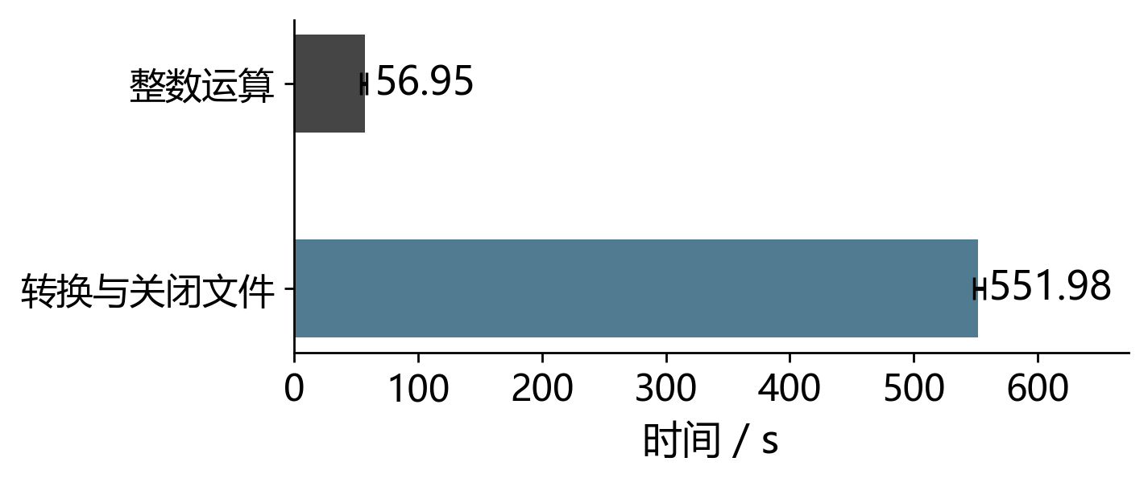
图 2 百亿项WSL2两平方完整输出3次的中位数与观测范围，不含Native对照；转换含关闭文件，fsync另计。
Fig. 2 Three WSL2 two-square full-output trials at n=10¹⁰; bars are medians and error bars the observed range. The Native control is excluded. Conversion includes close; fsync is separate.
Windows原生MPIR v1.1.0^{[15]}一次百亿项完整输出的外部进程总时间为2592.93 s，观测峰值工作集为8.05 GiB。发布EXE的SHA-256前16位为bda33f884b986765（完整值见补充清单）。本次直接运行该二进制，未把当前C文件默认为该EXE的重新构建证明。MPIR总时间包含位数校正、初始化、状态线程和文件关闭；未额外增加持久化同步测量。由于端点不同，不把它与Linux阶段和直接换算为受控加速比。
新实验覆盖一个主机与若干具体构建。后台负载、文件缓存和固定轮换顺序仍影响外部推广；Windows工作集、私有提交与Linux RSS也不混为同一指标。分配尺寸回绕已由直接DLL调用复现，具体源码表达式仍缺少与二进制匹配的原生调用栈。新对照文件具有本次生成链，但共享GMP与递推原理；旧文件的原始超算执行与再发布许可仍待证实。
保留的C源码与Python输出器均采用4,000,000位叶块，但C调用MPIR的mpz_tdiv_qr、mpz_get_str和fwrite；Python调用GMP的f_divmod、digits并通过Python文件对象写出。MPIR发布版另执行位数校正和状态报告。Linux写入WSL2的/tmp，Windows写入C盘。现有记录没有把进制转换、补零、运行库I/O和存储等待分别计时，因此不能把总耗时差归于其中任一因素；保留的C源码也不是发布EXE的二进制匹配重建。
鉴于首轮MPIR转换耗时较长，实测期间调整后续组合：百亿项完整输出保留1次；十亿项完整输出重复5次；80亿项和100亿项纯算术各重复3次。计时专用EXE由保留的C源码构建，在原Fibonacci函数前后加入QueryPerformanceCounter，并在算术结束后提前退出；算术函数未改动。两个大规模的算术时间中位数分别为107.97 s和122.22 s。它与发布EXE分别保存源码、编译命令、静态库和二进制哈希。单次MPIR百亿项完整输出不写成重复统计。首轮计算进程保持不变，采集器中途接管；两段内存记录与协议调整说明随原始数据保留，该次外部时间采用操作系统进程创建时间至观测退出。
表 5 MPIR分口径实测结果与样本数
Table 5 MPIR measurements by endpoint and sample size
下标 | 模式 | 次数 | 时间/s | 工作集/GiB
10⁹ | 完整 | 5 | 185.50 | 0.78
8×10⁹ | 算术 | 3 | 107.97 | 5.18
10¹⁰ | 算术 | 3 | 122.22 | 6.47
10¹⁰ | 完整 | 1 | 2592.93 | 8.05

5 结语
本次以重复实验记录Windows GMP的固定失败点，并验证WSL2与Windows原生MPIR两条完整输出路径。WSL2三次与MPIR发布版一次生成百亿项数字，与带生成链的新Linux GMP对照文件全文一致。输出占WSL2阶段总时间的中位数为90.65%。本实验表明，库构建与接口、临时内存和输出流程决定既有算法能否交付完整结果。工程优化和算法选择应共同接受实际数据检验。
新输出与直接库调用结果全文一致，模核验也通过了所检查的算术关系。这些结果属于一致性证据；直接对照与被测Linux路径共享GMP及既有递推原理，SHA-256相同也不单独证明数字正确，尚未获得独立实现或形式化证明。

数据与软件可用性
源代码按MIT许可证公开，固定版本见文献^{[5]}。本次补充实验驱动、原始CSV、逐次环境、失败日志、10月16日独立平方与直接DLL调用记录、源码与二进制哈希、数值比较清单和新对照生成命令随修订材料保存。完整大文件在本地保留并以哈希标识，尚未声称完成公开DOI归档。版本化软件引用见文献^{[16]}。

作者与人工智能工具说明
陆旭东，华东师范大学附属枫泾中学。通信邮箱：lusunrise@126.com。人工智能工具参与软件开发协作、实验编排与证据处理、稿件整理和英文翻译，具体工具使用记录见补充说明。作者负责科学判断、证据核对和最终投稿文本且对文本所有内容负责；人工智能工具不作为作者。

参考文献
[1] BRENT R P, ZIMMERMANN P. Modern Computer Arithmetic[M]. Cambridge: Cambridge University Press, 2010. https://doi.org/10.1017/CBO9780511921698
[2] THE GNU MP DEVELOPERS. Fibonacci Numbers Algorithm: GNU MP 6.3.0[EB/OL]. (2023)[2026-10-14]. https://gmplib.org/manual/Fibonacci-Numbers-Algorithm
[3] THE GNU MP DEVELOPERS. FFT Multiplication: GNU MP 6.3.0[EB/OL]. (2023)[2026-10-14]. https://gmplib.org/manual/FFT-Multiplication
[4] THE GNU MP DEVELOPERS. Memory Management: GNU MP 6.3.0[EB/OL]. (2023)[2026-10-14]. https://gmplib.org/manual/Memory-Management
[5] LU X. Fibonacci 10 Billion Calculator: Python v4.3[CP/OL]. (2026)[2026-10-14]. Git revision f0c5f2488432524d6edb781cbabe1bbca2a79b6d. https://github.com/sr-lxd/fibonacci-10-billion-calculator/tree/f0c5f2488432524d6edb781cbabe1bbca2a79b6d
[6] SOFRONIOU M. mpn_mul_fft type overflow issue[EB/OL]. (2013-09-18)[2026-10-16]. GMP developers mailing list. https://gmplib.org/list-archives/gmp-devel/2013-September/003365.html
[7] THE GNU MP DEVELOPERS. Number Theoretic Functions: GNU MP 6.3.0[EB/OL]. (2023)[2026-10-14]. https://gmplib.org/manual/Number-Theoretic-Functions
[8] THE GMPY2 CONTRIBUTORS. Multiple-precision integers: gmpy2 documentation[EB/OL]. [2026-10-14]. https://gmpy2.readthedocs.io/en/latest/mpz.html
[9] FOUSSE L, HANROT G, LEFÈVRE V, et al. MPFR: A multiple-precision binary floating-point library with correct rounding[J]. ACM Transactions on Mathematical Software, 2007, 33(2): 13. https://doi.org/10.1145/1236463.1236468
[10] THE MPFR DEVELOPERS. GNU MPFR 4.2.2 manual[EB/OL]. (2025)[2026-10-14]. https://www.mpfr.org/mpfr-current/mpfr.html
[11] THE GNU MP DEVELOPERS. Binary to Radix: GNU MP 6.3.0[EB/OL]. (2023)[2026-10-14]. https://gmplib.org/manual/Binary-to-Radix
[12] PYTHON SOFTWARE FOUNDATION. subprocess: Subprocess management. Python 3.13 documentation[EB/OL]. [2026-10-14]. https://docs.python.org/3.13/library/subprocess.html
[13] PYTHON SOFTWARE FOUNDATION. multiprocessing: Process-based parallelism. Python 3.13 documentation[EB/OL]. [2026-10-14]. https://docs.python.org/3.13/library/multiprocessing.html
[14] THE GNU MP DEVELOPERS. Integer Internals: GNU MP 6.3.0[EB/OL]. (2023)[2026-10-16]. https://gmplib.org/manual/Integer-Internals
[15] THE MPIR CONTRIBUTORS. MPIR Windows source and Win64 definitions[EB/OL]. [2026-10-14]. https://github.com/BrianGladman/mpir/blob/5e0c2061af105c151970d41c8394ce956f77e455/gmp-h.in
[16] SMITH A M, KATZ D S, NIEMEYER K E, et al. Software citation principles[J]. PeerJ Computer Science, 2016, 2: e86. https://doi.org/10.7717/peerj-cs.86

